Инфекционные заболевания — это группа заболеваний, вызываемых проникновением в организм патогенных (болезнетворных) микроорганизмов Для того, чтобы патогенный микроб вызвал инфекционное заболевание, он должен обладать вирулетностью , то есть способностью преодолевать сопротивляемость организма и проявлять токсическое действие. Одни патогенные агенты вызывают отравление организма выделяемыми ими в процессе жизнедеятельности экзотоксинами (столбняк, дифтерия), другие — освобождают токсины (эндотоксины) при разруше
нии своих тел (холера, брюшной тиф).

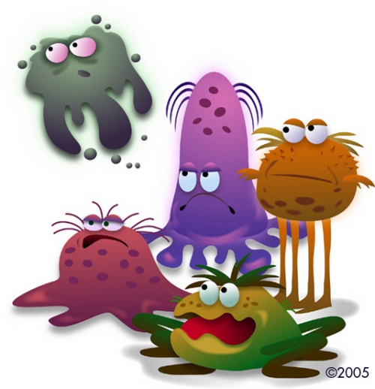
Существует большое количество классификаций инфекционных заболеваний. Наиболее широко используется классификация инфекционных заболеваний Л. В. Громашевского:
кишечные (холера, дизентерия, сальмонеллёз, эшерихиоз);
дыхательных путей (грипп, аденовирусная инфекция, коклюш, корь, ветряная оспа);
«кровяные» (малярия, ВИЧ-инфекция);
наружных покровов (сибирская язва, столбняк);
с различными механизмами передачи (энтеровирусная инфекция).

Грипп — острое инфекционное заболевание дыхательных путей, вызываемое вирусом гриппа. Входит в группу острых респираторных вирусных инфекций (ОРВИ). Периодически распространяется в виде эпидемий и пандемий. В настоящее время выявлено более 2000 вариантов вируса гриппа, различающиеся между собой антигенным спектром.
Нередко словом «грипп» в обиходе также называют любое острое респираторное заболевание(ОРВИ), что ошибочно, так как кроме гриппа на сегодняшний день описано еще более 200 видов других респираторных вирусов (аденовирусы, риновирусы, респираторные принципиальные вирусы и др.), вызывающих гриппоподобные заболевания у человека.Предположительно, название болезни происходит от русского слова «хрип» — звуки, издаваемые больными.

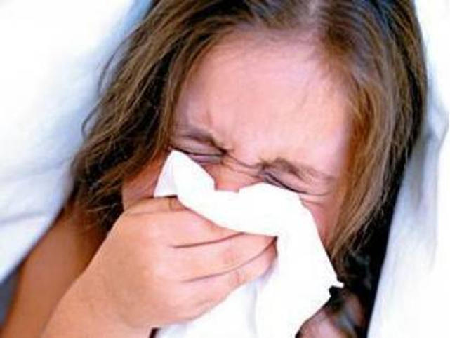

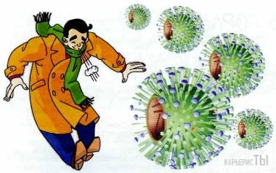
Ве́тряная о́спа, ветря́нка — острое инфекционное заболевание с воздушно-капельным путём передачи. Обычно характеризуется лихорадочным состоянием, папуловезикулезной сыпью с доброкачественным течением.

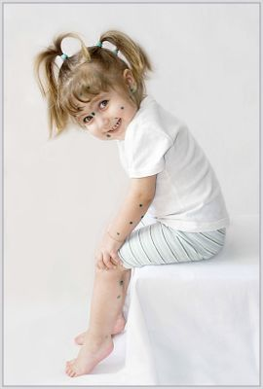

Профилактические меры:
повышение сопротивляемости организма гигиеной и физкультурой;
проведение профилактических прививок;
карантинные мероприятия;
излечивание источника инфекции.
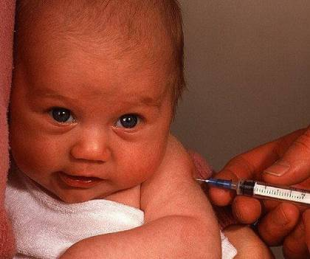
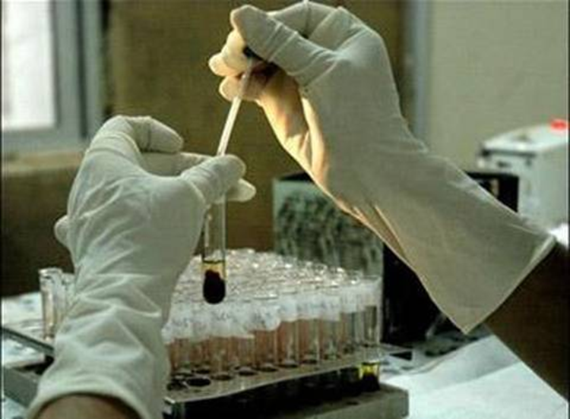

21-26 апреля
Европейская неделя
иммунизации. 